Министерство науки и высшего образования РФ

Федеральное государственное бюджетное образовательное учреждение высшего образования

«РЯЗАНСКИЙ ГОСУДАРСТВЕННЫЙ РАДИОТЕХНИЧЕСКИЙ УНИВЕРСИТЕТ ИМЕНИ В. Ф. УТКИНА»

Кафедра ЭВМ

К защите

Руководитель проекта

______________________

дата, подпись

**ПОЯСНИТЕЛЬНАЯ ЗАПИСКА**

**К КУРСОВОМУ ПРОЕКТУ**

по дисциплине

«Администрирование информационных систем»

по теме

«Разработка автоматизированной системы для Web – приложения

«Кинотеатр»

Выполнил студент группы 645

Ветров С. О.

____________________________

дата сдачи на проверку, подпись

Руководитель проекта

доцент кафедры ЭВМ

Свирина А. Г. ____________ ____________________

оценка дата защиты, подпись

Рязань 2019

Оглавление

Введение 3

1 Обзор средств и методов автоматизации 4

2 Методологии автоматического тестирования 5

3 Практическая реализация проекта 8

3.1 Разработка прототипа веб-приложения 8

3.2 Разработка стратегии тестирования приложения 17

3.3 Разработка тест-кейсов 17

3.4 Выбор тест-кейсов для автоматизации 32

4 Отчет о тестировании 32

Заключение 33

Список литературы 34

# 

.

# Введение

Целью данного курсового проекта является разработка прототипа Web - приложения в тематике «Кинотеатр» и написание для него стратегии тестирования. В планирование стратегии тестирования входит разработка группы тест-кейсов и автоматизация нескольких из них.

Под автоматизацией подразумевается самостоятельное выполнение компьютером тестовых шагов с помощью некоторого инструмента автоматического тестирования, в нашем случае в качестве такого инструмента будет выступать Selenium, необходимый для автоматизации действий веб-браузера

# 1 Обзор средств и методов автоматизации

Современное ПО является сложным многофункциональным объектом, и его проверка вручную может занимать достаточно большой отрезок времени. В связи с этим возникла потребность в возникновении средств для автоматизации процессов.

Средства автоматизации – специально разработанные приборы и устройства, функционирующие как в составе аппаратно-программного комплекса, так и автономно, выполняя ряд поставленных задач без вмешательства человека.

В последнее время в качестве средств автоматизации также можно рассматривать отдельные программные продукты, способные выполнять определенные действия над большими объемами данных в соответствие с поставленной задачей внутри какой-либо ЭВМ.

Поэтому одним из наиболее популярных методов автоматизации в современном мире является использование специального программного обеспечения, выполняющего наиболее трудоемкие задачи в кратчайшие сроки без вмешательства человека либо с незначительным его участием в процессе выполнения задач.

# 2 Методологии автоматического тестирования

В настоящее время существует большое количество типов и методов тестирования, которые применяются в зависимости от требований и условий при разработке стратегий тестирования.

Автоматизация тестов является одним из методов сокращения затрачиваемых усилий на проведение тестирования программного продукта, но при возникновении потребности в автоматизации руководствуются правилом, гласящим, что автоматизировать тесты нужно только в том случае, если затраты времени и ресурсов на автоматизацию не превышают затраты на ручное тестирование функционала данного приложения.

Указанное правило соблюдается в одном из направлений тестирования – **регрессионном тестировании**. Данный вид тестирования подразумевает проверку уже созданного функционала при добавлении в программный продукт новых возможностей. Это обусловлено тем, что необходимо проверять работоспособность старого функционала приложения при добавлении нового. Количество таких проверок достаточно велико, поэтому для экономии времени все связанные с этим тесты автоматизируют. Однако, недостатком данного подхода является необходимость переработки автоматизированных тестов при кардинальных изменениях в приложении, затрагивающих ранее написанные функциональные возможности.

Также автоматизация тестов применяется при тестировании интерфейса пользователя, в частности графического. Такой вид тестирования получил название автоматического **GUI-тестирования**. Основная идея данного подхода состоит в проверке корректного функционирования интерфейса приложения. Автоматизация при данном подходе применяется в случае наличия сложных конструкций по выбору разнообразных вариантов деятельности (например, выбор размера, цвета и типа шрифта в MS Word). Для тестирования такого интерфейса потребуется большое количество времени, поэтому здесь к нам приходят на помощь различные инструменты для автоматизации выполняемых действий, например, в курсовом используется инструмент под названием Selenium, который позволяет управлять веб-браузером для выполнения различных манипуляций с веб-приложением.

Часто необходимо проверить, а откроется ли приложение вообще. В данном случае на помощь приходит вид тестирования, который называется **Smoke-тестирование**. Идея данного тестирования заключается в проверке на работоспособность наиболее важного функционала, без которого нет смысла тестировать далее данный программный продукт, а именно запуск приложения, открытие необходимых страниц и форм, появление каких-либо элементов и т.д. На данном этапе можно сразу отловить ошибки, мешающие корректному запуску и стабильной работе приложения. Данный вид тестирования вполне реально проводить вручную, но иногда для экономии времени такие тесты автоматизируют.

В случае, когда необходимо проверить функциональность приложения при использовании его пользователем, прибегают к двум видам тестирования – **тестированию критического пути** и **extended-тестированию**. Тестирование критического пути подразумевает выполнение последовательности действий реального пользователя по достижению какой-либо конкретной цели. Данный способ помогает выявить ошибки в тех направлениях действий, которые будут наиболее часто использоваться, но таким способом невозможно проверить те ошибки, которые могут возникнуть при каких-то непредсказуемых действиях пользователя.

От названого недостатка постарались избавиться в extended - тестировании, здесь имитируется реальная деятельность пользователя в приложении, с учетом всех непредсказуемых действий. Таким образом, данный способ снижает вероятность пропустить какую-либо ошибку, возникающую только в особенно редких случаях.

Во всех перечисленных видах тестирования каждая из проверок дает определенный результат, поэтому решили выделить типы тестирования относительно получаемого результата. Исходя из сказанного выделяют **позитивное** и **негативное** тестирование. Позитивное тестирование направленно на исследование функциональности приложения в поставленных условиях, ожидая при этом благоприятный исход. Если исход оказался отрицательным, то это говорит о наличии ошибок в приложении.

Негативное тестирование наоборот проверяет поведение приложения при неверных исходных данных и прочих неблагоприятных условиях. В данном случае ожидается появление ошибки в приложении, появление различных сообщений относительно неверных данных и др.

Иногда для проверки надежной работы приложения требуется создать для него существенную нагрузку, выраженную большим количеством пользователей, одновременно использующих данный программный продукт. Для достижения таких требований необходимо большая группа людей, которая будет создавать требуемую нагрузку, но это экономически невыгодно и затратно по времени. Применительно к этому случаю используется вид тестирования, который называется **нагрузочным** и относится к группе не функционального тестирования. С помощью специальных программ достигается требуемая нагрузка на тестируемое приложение. Данный вид тоже относится к автоматизированному тестированию.

# 

# 3 Практическая реализация проекта

## 3.1 Разработка прототипа веб-приложения

Разработанное веб-приложение содержит информацию по тематике «Бронирование билетов/отелей». Приложение содержит 7 основных страниц с переходами между собой и 9 вложенных, а именно:

Главная: Содержит информацию о предоставляемых услугах, описание места, содержит удобный слайдер со ссылками на предоставляемые услуги, а так же большое количество ссылок на другие страницы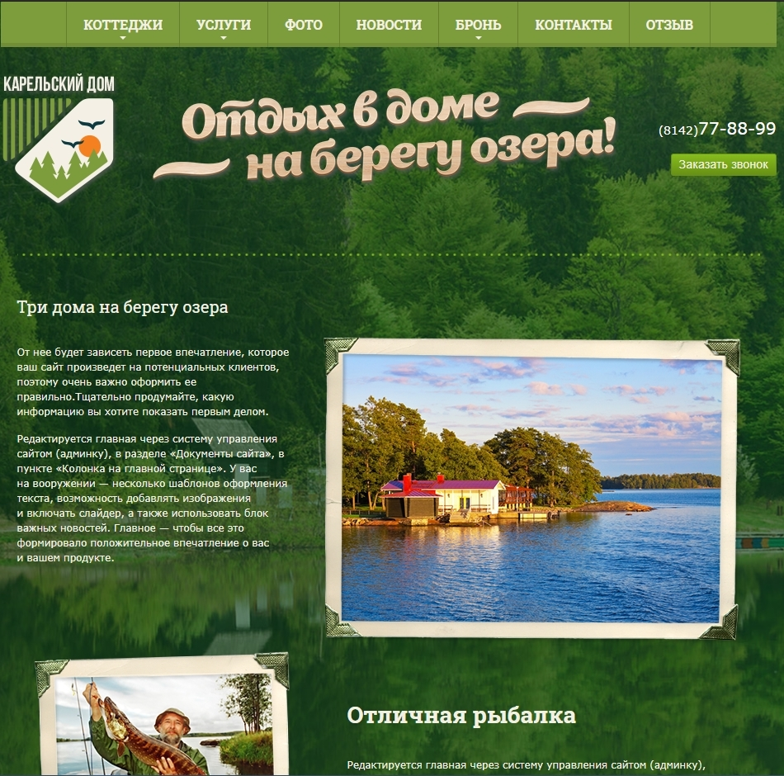

Рисунок 3.1.1 – Главная страница

Услуги: Страница содержит краткую информацию о предоставляемых услугах  Рисунок 3.1.2 – Услуги

Фото:

Страница содержит фотографии места

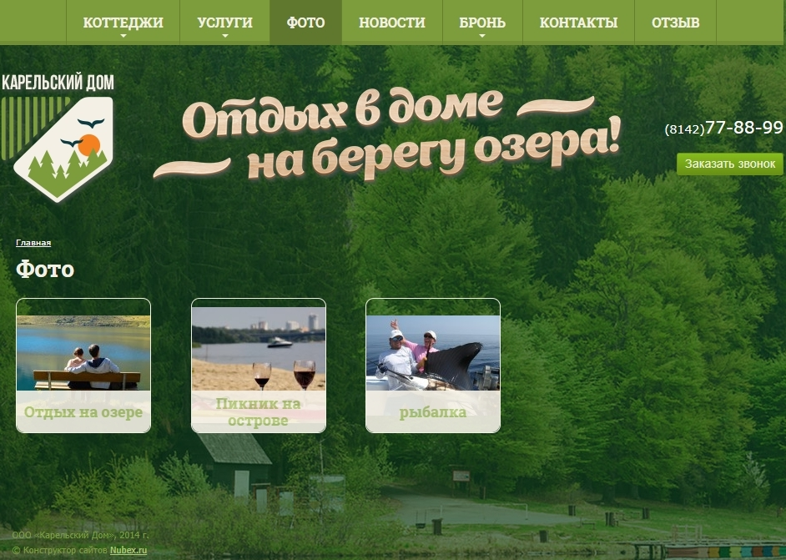

Рисунок 3.1.3 – Фото

Новости: Содержит список новостей, публикуемых на сайте.

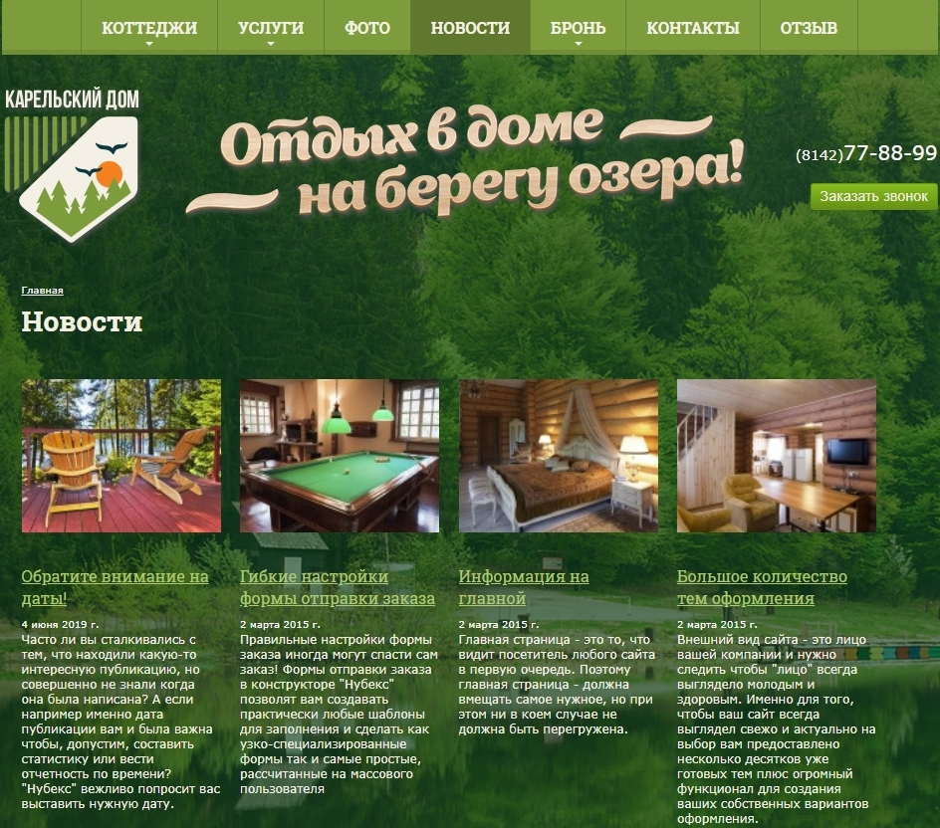

Рисунок 3.1.4 – Новости

Бронь: Содержит форму для бронирования дня прибытия, заказываемых услуг и т.д. 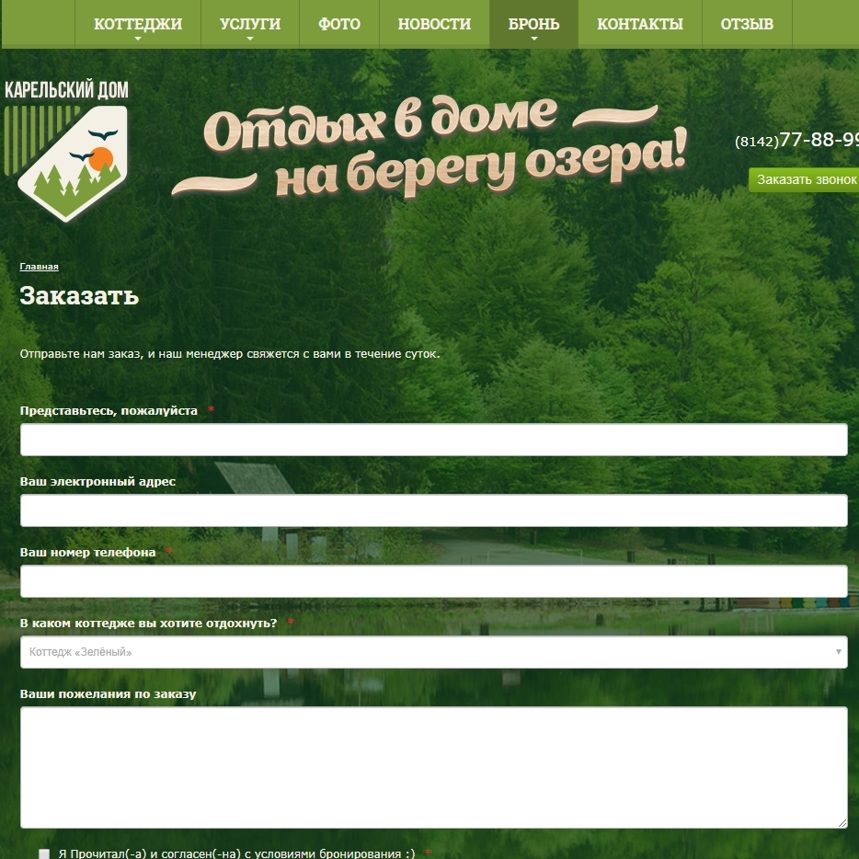 Рисунок 3.1.5 – Бронь

Контакты: Содержит контактную информацию о «Карельском доме» , почту администратора, часы работы, а так же Яндекс карту. 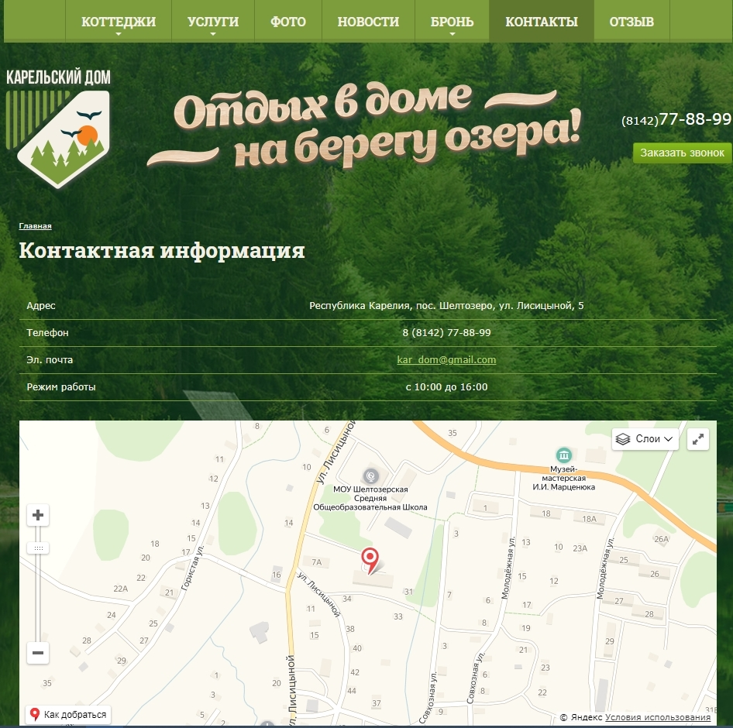

Рисунок 3.1.6 – Контакты

Отзыв: Содержит форму для обратной связи 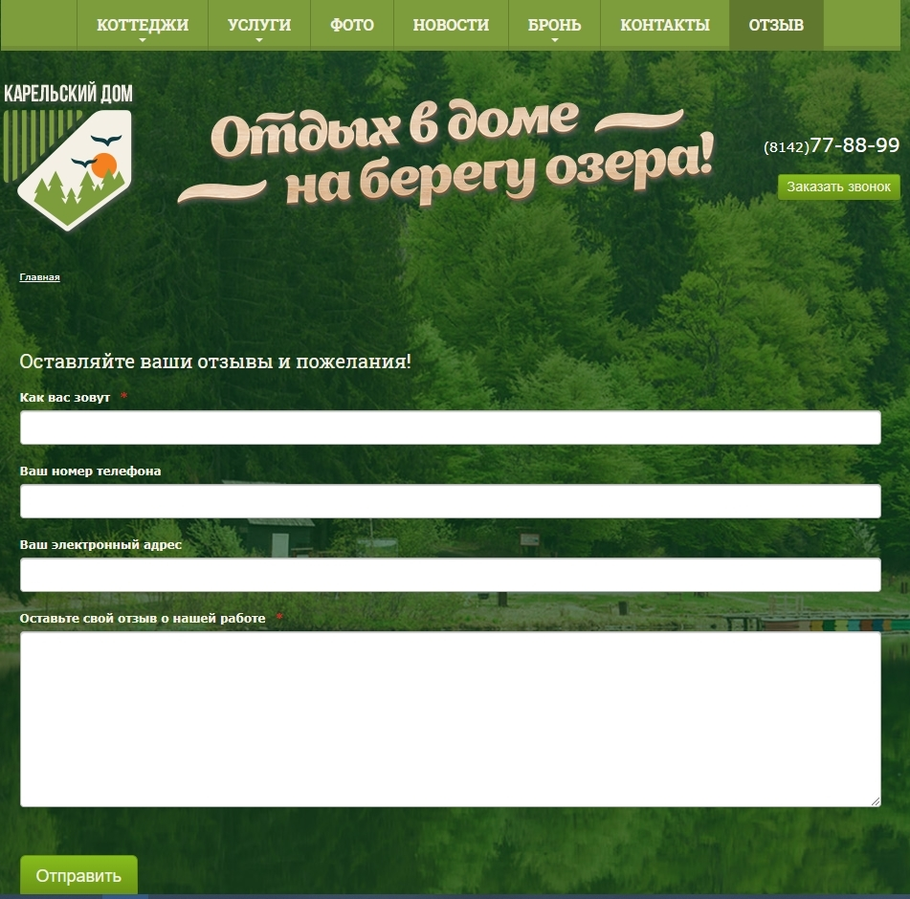

Рисунок 3.1.7 – Отзыв

Пример дополнительной страницы по выпадающей вкладке «Коттеджи»

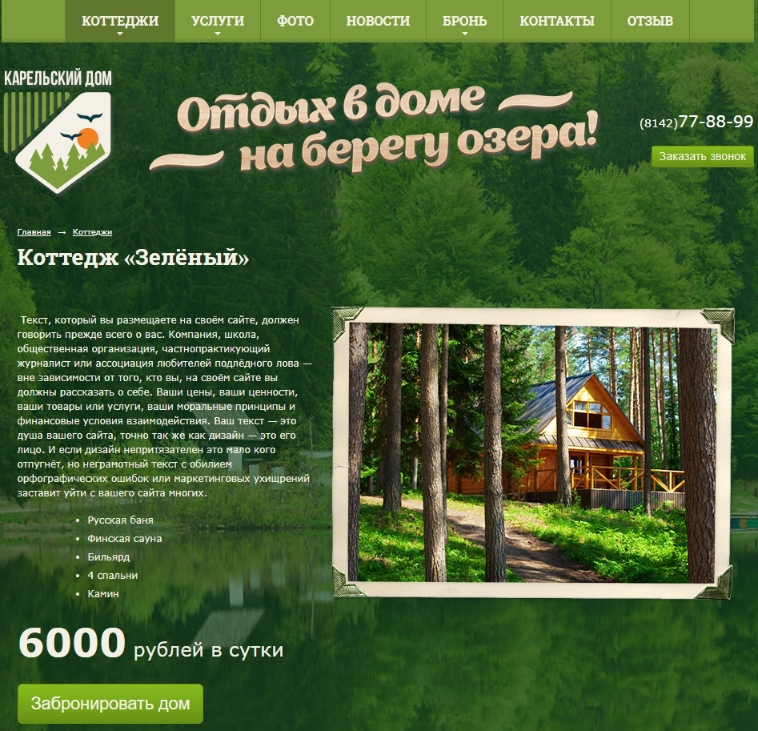

Рисунок 3.1.8 – Дополнительная страница

Реакции форм на отправку, функционала кнопок и реакции элементов форм на различные события реализованы с помощью средств языка JavaScript.

Хранение данных, вводимых в форму, осуществляется путем отправки правильно заполненной формы на почту администратора. Почту можно задать параметром. Можно указать несколько адресов. На этот адрес будут отправляться результаты заполнения формы пользователями.

## 

## 3.2 Разработка стратегии тестирования приложения

Для тестирования разработанного веб-приложения необходимо использовать следующие виды тестирования:

1. Компонентное тестирование:

Оно позволяет протестировать функционал отдельных элементов приложения с помощью набора пользовательских тестов.

1. Smoke-тесты, тесты критического пути и extended тесты;
2. Автоматизированные тесты и ручные;
3. Позитивные и негативные тесты.

Критерии качества:

В качестве критериев качества могут выступать работоспособность web-приложения, отсутствие непредвиденных ошибок, стабильная работа приложения и др.

Инструменты тестирования:

В роли инструментов тестирования будут выступать среда разработки MS Visual Studio 2017 Community с установленным в неё фреймворком NUnit для написания тестов. Для выполнения манипуляций над элементами страниц веб-приложения необходим инструмент Selenium, который позволяет управлять браузером. В качестве браузера был выбран Google Chrome.

## 3.3 Разработка тест-кейсов

Тест-кейс — это профессиональная документация тестировщика, последовательность действий, направленная на проверку какого-либо функционала, описывающая как прийти к фактическому результату.

Тест-кейс должен помогать тестировщику провести проверку продукта без ознакомления с всей документацией. Написанный один раз, удобный в поддержке тест-кейс сэкономит много времени и сил.

Любой тест-кейс включает в себя следующие атрибуты:

* Уникальный идентификатор тест-кейса — необходим для удобной организации хранения и навигации по нашим тест-наборам.
* Название — основная тема, или идея тест-кейса. Кратное описание его сути.
* Предусловия — описание условий, которые не имеют прямого отношения к проверяемому функционалу, но должны быть выполнены.

Например, оставить комментарий на некотором портале может только зарегистрированный пользователь. Значит для тест-кейса «Создание комментария» будет необходимо выполнение предусловия «пользователь зарегистрирован», и «пользователь авторизован»

* Шаги — описание последовательности действий, которая должна привести к ожидаемому результату
* Ожидаемый результат — результат: что ожидается увидеть после выполнения шагов.

Каждый выполненный тест-кейс дает один из трех результатов:

1. Положительный результат, если фактический результат равен ожидаемому результату,
2. Отрицательный результат, если фактический результат не равен ожидаемому результату. В этом случае принято считать, что найдена ошибка.
3. Выполнение теста блокировано, если после одного из шагов продолжение теста невозможно. В этом случае так же принято считать, что найдена ошибка.

Одним тест-кейсом проверяется одна конкретная вещь, и для этой вещи должен быть только один ожидаемый результат.

Чего не должно быть в тест-кейсе:

1. Зависимостей от других тест-кейсов:

Связанный тест-кейс всегда может быть удален из-за ненадобности или он может быть изменен, и в этом случае станет непонятно, как исполнить тест-кейс, на который есть ссылки.

Так же из-за зависимости тест-кейсов, может возникнуть ощущение, что тестируемый продукт уже приведет к нужному состоянию благодаря выполнению связанных тест-кейсов;

1. Нечеткой формулировки шагов или ожидаемого результата:

Если описание шагов или ожидаемого результата будет не четким, то это блокирует прохождение тест-кейса;

1. Отсутствия необходимой для прохождения тест-кейса информации:

В тест-кейсе должна быть вся информация, которая необходима для его прохождения. Например, если проверяется окно логина на сайте, значит понадобится логин и пароль, иначе прохождение этого сценария будет невозможно;

1. Излишней детализации:

Также не следует слишком детализировать кейс. Например, если проверяется возможность создания комментария, то не стоит писать в каком угле экрана должно быть окно логина. Избыточная информация только затрудняет прохождение тест-кейса.

Для тестирования разработанного веб-приложения были составлены 20 тест-кейсов.

1. Тест-кейс №1

Смоук тест, вводит пароль на тестовом домене и запуск веб-приложения в браузере.

Таблица 1. Тест-кейс №1

|  |  |  |  |
| --- | --- | --- | --- |
| Название | Необходимое условие | Производимые действия | Ожидаемый результат |
| Запуск сайта |  | 1)Кликнуть по ссылке **https://s22930.nubex.ru/** | Открылась главная страница сайта |
|  |  | 2)Ввести captcha |  |
|  |  | 3)Нажать Enter |  |

1. Тест-кейс №2

Тест представляет собой проверку выпадающих меню на главной странице.

Таблица 2. Тест-кейс №2

|  |  |  |  |
| --- | --- | --- | --- |
| Название | Необходимое условие | Производимые действия | Ожидаемый результат |
| Проверка выпадающих меню | Открытый сайт | 1) Подвести курсор мыши к пункту главного меню, к примеру "Котеджи" | 1) Появились элементы выпадающего списка |
|  |  | 2) Увести курсор с пункта | 2) Элементы выпадающего списка пропали |

1. Тест-кейс №3

Тест представляет собой проверку ссылок-кнопок на главной странице

Таблица 3. Тест-кейс №3

|  |  |  |  |
| --- | --- | --- | --- |
| Название | Необходимое условие | Производимые действия | Ожидаемый результат |
| Переход по одной из ссылок главной странице | Сайт открыт на главной странице | 1)Главную страницу пролистнуть вниз до блока "Наши дома" с фотографиями с Коттеджами. Нажать кнопку с любым из них, к примеру "Коттедж Южный" | 1) Открылась страница с информацией о коттедже "Южный" |
|  |  | 2)Вернуться на главную страницу. Найти выпадающий список "Коттеджи" щелкнуть на коттедж с тем же названием. | 2)Откроется главная страница, а затем страница с информацией о коттедже |

1. Тест-кейс №4

Тест представляет собой проверку ссылок из выпадающих меню на главной странице.

Таблица 4. Тест-кейс №4

|  |  |  |  |
| --- | --- | --- | --- |
| Название | Необходимое условие | Производимые действия | Ожидаемый результат |
| Проверка работы главного меню | Сайт открыт на главной странице | 1) Выбрать из выпадающего списка "Услуги" первый пункт "Питание". | 1)Откроется страница с информацией о Питании |
|  |  | 2) Повторить действие для всех остальных пунктов выпадающего списка: Баня, Рыбалка, Прогулка на катере, Охота | 2) Последовательно откроются страницы с информацией о Бане, Рыбалке, Прогулках на катере, Охоте. |

1. Тест-кейс №5

Тест представляет собой проверку работоспособности дополнительной страницы.

Таблица 5. Тест-кейс №5

|  |  |  |  |
| --- | --- | --- | --- |
| Название | Необходимое условие | Производимые действия | Ожидаемый результат |
| Проверка работы главного меню | Сайт открыт на главной странице | 1. Выбрать из главного меню пункт Фото. 2. Щелкнуть на папке с фотографиями | 1)Открыта страница с разделами фото  2) Открылись фото для просмотра |

1. Тест-кейс №6

Тест представляет собой проверку отображения новостей в соответствующем блоке на дополнительной странице.

Таблица 6. Тест-кейс №6

|  |  |  |  |
| --- | --- | --- | --- |
| Название | Необходимое условие | Производимые действия | Ожидаемый результат |
| Проверка работы главного меню | Сайт открыт на главной странице | 1) Выбрать пункт Новости в главном меню | 1) Открылась страница с Новостями |
|  |  |  |  |

1. Тест-кейс №7

Тест представляет собой проверку работы дополнительных страниц.

Таблица 7. Тест-кейс №7

|  |  |  |  |
| --- | --- | --- | --- |
| Название | Необходимое условие | Производимые действия | Ожидаемый результат |
| Проверка работы выпадающих ссылок на главной странице | Сайт открыт на главной странице | 1) Выбрать из выпадающего списка меню "Коттедж зеленый" | 1) Откроется страница с информацией о коттедже "Зеленый" |
|  |  | 2) Вернуться на главную страницу, кликнув по ссылке "Главная" | 2) Откроется главная страница |
|  |  | 3) Повторить те же действия для пунктов списка "Длинный" и "Южный" | 3) Поочередно откроются страницы с информацией о коттеджах Длинный и Южный |

1. Тест-кейс №8

Тест представляет собой проверку отображения контактной информации на дополнительной странице.

Таблица 8. Тест-кейс №8

|  |  |  |  |
| --- | --- | --- | --- |
| Название | Необходимое условие | Производимые действия | Ожидаемый результат |
| Проверка работы меню | Сайт открыт на главной странице | 1) Выбрать пункт главного меню "Контакты" | 1) Откроется страница со всевозможными контактами, а также картой |

1. Тест-кейс №9

Тест представляет собой проверку отображения контактной информации на дополнительной странице.

Таблица 9. Тест-кейс №9

|  |  |  |  |
| --- | --- | --- | --- |
| Название | Необходимое условие | Производимые действия | Ожидаемый результат |
| Проверка работы меню | Сайт открыт на главной странице | 1) Выбрать пункт главного меню "Отзыв" | 1) Откроется страница с формой для написания отзыва |

10. Тест-кейс №10

Тест представляет собой проверку работы ссылки на почту типа mailto.

Таблица 10. Тест-кейс №10

|  |  |  |  |
| --- | --- | --- | --- |
| Название | Необходимое условие | Производимые действия | Ожидаемый результат |
| Проверка работоспособности ссылки на почту | Сайт открыт на странице "Контакты" | 1) Перейти по подсвеченной ссылке на почту | 1) Откроется меню выбора приложения для открытия ссылок типа mailto |

1. Тест-кейс №11

Тест представляет собой проверку работоспособности системы бронирования.

Таблица 11. Тест-кейс №11

|  |  |  |  |
| --- | --- | --- | --- |
| Название | Необходимое условие | Производимые действия | Ожидаемый результат |
| Заполнение формы бронирования | Сайт открыт на главной странице | 1) Выбрать пункт главного меню "Бронь" | 1) Откроется страница с формой для бронирования |
|  |  | 2) Заполнить поля "Представьтесь, пожалуйста", "Ваш электронный адрес", "Номер телефона" значениями, к примеру: "Иванов Иван" , "ivan@mail.ru", "123456789". | 2) Соответствующие поля заполнены |
|  |  | 3) В выпадающем списке выберите коттедж. К примеру "Южный" | 3) В поле с выбором коттеджа появится текст: коттедж "Южный" |
|  |  | 4) В поле "Пожелания к заказу напишите ваши пожелания, если они есть | 4) В поле "Пожелания к заказу" отразятся ваши пожелания |
|  |  | 5) Поставьте галочку с согласием с правилами | 5) В чекбоксе появилась галочка |
|  |  | 6) Выберите цель визита. К примеру Рыболовство | 6) В кружке напротив сделанного выбора появится точка |
|  |  | 7) Выберите дату вашего визита. | 7) В поле с датой появится указанный вами день бронирования |
|  |  | 8) Нажмите кнопку отправить | 8) Форма исчезнет. Появится уведомление об успешном оформлении заказа |

1. Тест-кейс №12

Тест представляет собой проверку правильности ввода полей при оформлении заказа.

Таблица 12. Тест-кейс №12

|  |  |  |  |
| --- | --- | --- | --- |
| Название | Необходимое условие | Производимые действия | Ожидаемый результат |
| Проверка правильной функциональности всех элементов формы бронирования | Сайт открыт на главной странице | 1) Выбрать пункт главного меню "Бронь" | 1) Откроется страница с формой для бронирования |
|  |  | 2) Заполнить поля "Представьтесь, пожалуйста", "Ваш электронный адрес", "Номер телефона" значениями, к примеру: "Иванов Иван" , "ivan@майл.ru", "123456789". | 2) Поля формы заполнены соответствующими значениями |
|  |  | 3) Нажать кнопку "Отправить" | 3) Появляется сообщение об ошибке: Некорректно указан email |

1. Тест-кейс №13

Тест представляет собой проверку работоспособности системы отправки отзывов.

Таблица 13. Тест-кейс №13

|  |  |  |  |
| --- | --- | --- | --- |
| Название | Необходимое условие | Производимые действия | Ожидаемый результат |
| Заполнение формы Отзыва | Сайт открыт на главной странице | 1) Выбрать элемент главного меню "Отзыв" | 1) Открылась страница с формой для отзыва |
|  |  | 2) Заполнить поля формы "Как вас зовут", "Ваш номер телефона", "Ваш электронный адрес", " Оставьте отзыв о нашей работе" значениями, к примеру : "Иванов Иван", "998877", "ivan@mail.ru", "Все здорово, поставьте 4 :)" | 2) Заполнены соответствующие поля |
|  |  | 3) Нажать кнопку "Отправить" | 3) Появляется сообщение об успешно отправленом отзыве |

14. Тест-кейс №14

Тест представляет собой проверку работоспособности полей ввода системы отправки отзывов.

Таблица 14. Тест-кейс №14

|  |  |  |  |
| --- | --- | --- | --- |
| Название | Необходимое условие | Производимые действия | Ожидаемый результат |
| Проверка правильной функциональности всех элементов формы отзыва | Сайт открыт на главной странице | 1) Выбрать элемент главного меню "Отзыв" | 1) Открылась страница с формой для отзыва |
|  |  | 2) Заполнить поля формы : "Ваш номер телефона", "Ваш электронный адрес", " Оставьте отзыв о нашей работе" значениями, к примеру : "998877", "ivan@mail.ru", "Все здорово, поставьте 4 :)" поле "Как вас зовут" оставьте пустым. | 2) Заполнены соответствующие поля |
|  |  | 3) Нажать кнопку "Отправить" | 3) Появится ошибка: незаполнено обязательное поле ("Как вас зовут") |

1. Тест-кейс №15

Тест представляет собой проверку работоспособности полей ввода системы отправки отзывов.

Таблица 15. Тест-кейс №15

|  |  |  |  |
| --- | --- | --- | --- |
| Название | Необходимое условие | Производимые действия | Ожидаемый результат |
| Проверка на сохранение данных, введенных в форму | Сайт открыт на главной странице | 1)Заполнить любую форму и нажать "Отправить" | 1) На почту администратора придет письмо с введенными данными |

1. Тест-кейс №16

Тест представляет собой проверку отображения страниц сайта в версии для печати.

Таблица 16. Тест-кейс №16

|  |  |  |  |
| --- | --- | --- | --- |
| Название | Необходимое условие | Производимые действия | Ожидаемый результат |
| Проверка работы ссылки внизу страницы | Сайт открыт | 1) Перейти по подсвеченной ссылке "Версия для печати" | 1) В новой вкладке откроется текущая страница в версии для печати |

1. Тест-кейс №17

Тест представляет собой проверку работоспособности полей ввода системы отправки отзывов.

Таблица 17. Тест-кейс №17

|  |  |  |  |
| --- | --- | --- | --- |
| Название | Необходимое условие | Производимые действия | Ожидаемый результат |
| Проверка работы ссылок-изображений | Сайт открыт | 1) Пролистать страницу ниже до блока " Дополнительные услуги" и выбрать любую картинку, к примеру "Рыбалка" (картинка с приманкой) | 1) Откроется страница с информацией о рыбалке |
|  |  | 2) Вернуться обратно на главную страницу, нажав кнопку "Главная" | 2) Откроется главная страница |

1. Тест-кейс №18

Тест представляет собой проверку работоспособности формы заказа при переходе на нее с побочной страницы.

Таблица 18. Тест-кейс №18

|  |  |  |  |
| --- | --- | --- | --- |
| Название | Необходимое условие | Производимые действия | Ожидаемый результат |
| Проверка перехода на форму с побочных страниц | Сайт открыт на странице с Коттеджем | 1) Нажать кнопку "Забронировать дом" | 1) Откроется страница с формой |

1. Тест-кейс №19

Тест представляет собой проверку работоспособности интегрированной карты с местоположением гостиннично-коттеджного комплекса.

Таблица 19. Тест-кейс №19

|  |  |  |  |
| --- | --- | --- | --- |
| Название | Необходимое условие | Производимые действия | Ожидаемый результат |
| Манипуляция с картой yandex maps | Сайт открыт на странице с Контактами | 1) Перемещать бегунок масштаба, выбрать из списка способ отображения карты | 1) Карта изменится в соответствии с выполненными действиями |

1. Тест-кейс №20

Тест представляет собой проверку работоспособности кнопки-ссылки на главной странице.

Таблица 20. Тест-кейс №20

|  |  |  |  |
| --- | --- | --- | --- |
| Название | Необходимое условие | Производимые действия | Ожидаемый результат |
| Проверка работоспособности ссылки-картинки "Отдых в доме на берегу озера" | Сайт открыт | 1) Находясь на любой странице, отличной от главной, щелкнуть по ссылке-изображению | 1) Откроется главная страница |

## 

## 3.4 Выбор тест-кейсов для автоматизации

В качестве тест-кейсов для автоматизации были выбраны тест-кейсы с номерами 1, 3, 11, 12, Данный выбор был сделан на основе трудозатрат и затрат времени на выполнение данных тестов вручную.

При каких-либо мелких изменениях приложения, не касающихся функций, проверяемых в перечисленных тест-кейсах, необходимо будет проверить весь написанный ранее функционал. Затраты времени на регрессионное тестирование функционала, описанного в выбранных тест-кейсах, превышает затраты на написание автоматизированных тестов на перечисленные тест-кейсы. На основании данных рассуждений можно заключить, что автоматизировать данные тест-кейсы будет рациональнее, чем выполнять описанные там шаги вручную.

# 

# 4 Отчет о тестировании

Приложение было протестировано под ОС Microsoft Windows 10 с использованием браузера Google Chrome версия 75. (Официальная сборка), (64 бит). Средой для разработки, а так же отладки приложения служила Microsoft Visual Studio 2017 Community. Смоук-тест успешно был выполнен как вручную, так и с использованием средств автоматизации NUnit 3.0 и Selenium Web Driver. Некоторые тесты критического пути были выполнены автоматически, некоторые – вручную.

На версии последней сборки все автоматизированные тесты были выполнены на 100% (что представлено на рисунке 4.1), в ходе проверки дефектов не обнаружено: приложение работает стабильно, основная функциональность работоспособна.

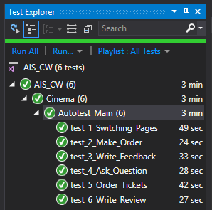

Рисунок 4.1 – результаты выполнения автоматизированных тестов

# Заключение

В ходе курсового проекта было разработано простейшее веб-приложение на тему «Бронирование билетов\отелей», написаны тест-кейсы для тестирования функциональности приложения, и выполнено тестирование программного продукта разработанными по тест-кейсам автотестами.

Были изучены основы использования инструмента Selenium для управления веб-браузером, а также получены практические навыки написания тестов на языке C# с помощью фреймворка для тестирования NUnit в среде программирования Microsoft Visual Studio.

\

# Список литературы

1. Свирина А.Г.: Конспект лекций по дисциплине «Администрирование информационных систем»; РГРТУ; 2019г.
2. Руководство по настройке и использованию Selenium [Электронный ресурс]: URL: <https://www.toolsqa.com/selenium-c-sharp/> .
3. Microsoft Docs Модульное тестирование кода C# с использованием NUnit и .NET Core [Электронный ресурс]: URL: <https://docs.microsoft.com/ru-ru/dotnet/core/testing/unit-testing-with-nunit> .